Урок в 7 классе. (урок№ )
Тема урока: Давление в жидкости. Давление на дне морей и океанов.
Тип урока: комбинированный.
Межпредметные связи: физика и география.
Цели урока:
- Образовательная. Раскрыть взаимосвязь давления от плотности и высоты столба жидкости, формирование целостного представления о процессе научного познания мира, давать сравнительные характеристики.
- Развивающая. Развитие логического мышления, умение выделять существенные признаки объекта, выполнять операции анализа, классификации.
- Воспитательная. Развивать познавательные интересы к предметам физика и география, рациональный метод запоминания формул, способствовать развитию творческого отношения к учебной деятельности.
Место в тематическом планировании: «Давление в жидкостях и газах».
Метод обучения: репродуктивно – пошаговый.
Форма организации учебной деятельности фронтальная, индивидуальная.
Оборудование: географические атласы, компьютер, проектор, экран, сосуды из набора, «гидростатический парадокс», мензурки, вода.
Ход урока.
Этап урока | Деятельность учителя | Деятельность учащихся | Примечания
- Организа-ционный момент | Приветствует учащихся, отмечет готовность к уроку. | Приветствуют учителя, настраиваются на работу.
- Актуализация знаний. | Учитель физики сообщает учащимся цель урока в физике, о том, что мы сегодня заглянем в мир географии на уроке физики. Предлагает вспомнить понятие «давление». | Слушают, вспоминают, находят и воспроизводят определение давления и его формулу.  $P=\frac{F}{S}$ $\left[P\right]=\frac{H}{м^{2}}$ ; Па
 | Развивает тему  $P=\frac{F}{S}$  На столе стоит аквариум. Предлагает развить формулу.  - Какая сила действует на аквариум? | Выходит один из учащихся, поднявший руку.  Сила тяжести:  F = mg
 | - Как найти массу воды в аквариуме? | m = $ρ$V
 | - Как найти V? | V = Sh
 | - Теперь представим все это в одну формулу. | $P=\frac{ρShg}{S}⇒$ P = $ρ$gh
- Усвоение новых знаний и способов действий. | Предлагает учащимся проанализировать выведенную формулу: P = $ρ$gh |  | Приложение №2 (слайд №1).
 | - Как зависит P от $ρ$? | Отвечают:  Чем больше плотность жидкости, тем больше Р.
 | - Напомните единицу измерения $ρ$? | Пишут:  $$\left[ρ\right]=\frac{кг}{м^{3}}; \frac{г}{{см}^{3}}$$
 | - А как в географии оценивают плотность морской воды? | Отвечают:  $\left[ρ\right]=‰$, т.е. в промилях.
 | - Что это означает? | Сколько грамм соли в 1 литре воды.
 | - Приведите примеры соленостей морей и океанов, показывая на карте. | Используют интернет – ресурсы, учебник географии, атласы и выходят к доске, пишут по очереди:  (пример)  - Балтийское море – 11$‰$.  - Белое море - 18$‰$.  - Тихий океан (район экватора) - 34$‰$.  - Красное море - 42$‰$.  - Мертвое море - 44$‰$.  - Залив Кора-Богаз-Гол – $ρ$=1200$\frac{кг}{м^{3}}$ !
 | - Вопрос: сколько промилей будет составлять 1200$\frac{кг}{м^{3}}$? | Отвечают:  $$\begin{matrix}в 1 л. -x г. \\ в 1000 л. -1200000 г.\end{matrix}⇒$$  $x=\frac{1200000 г. ∙1л.}{1000 л.}=1200\frac{г}{л}$ !!!
 | - Переводит внимание учащихся на формулу давление. Задает вопрос: от чего ещё зависит давление в жидкостях? | Отвечают: от h столба жидкости.
 | - Показывает опыт гидростатического парадокса.  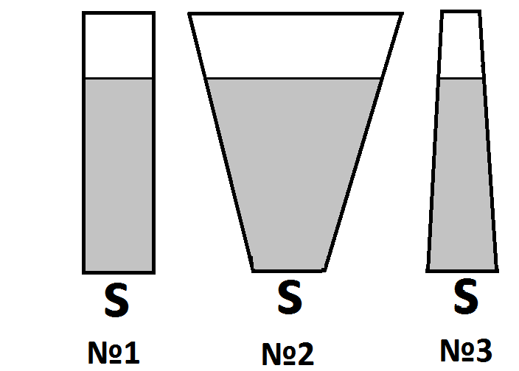 | Учащиеся держат в руках колбы и делают парадоксальный вывод: при равных площадях оснований, давление зависит только от высоты столба жидкости, а не от массы налитой в колбу жидкости. | Приложение №2 (слайд №2).
 | - Наливает в разные мензурки 100 мл воды:  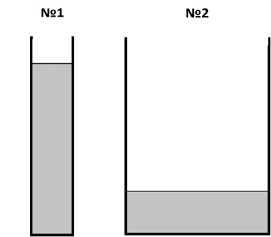  Обращается к учащимся: какой вопрос «завис в воздухе»?  Верно. Ответе на свой вопрос сами. | Отвечают: при равных массах жидкости в мензурках в какой мензурке давление на дно больше?  Отвечают: в №1 больше. | Приложение №2 (слайд №3).
 | - Теперь настал момент проверить и испытать домашнюю заготовку. (Задание №8 стр. 92). | - Учащиеся демонстрируют установку.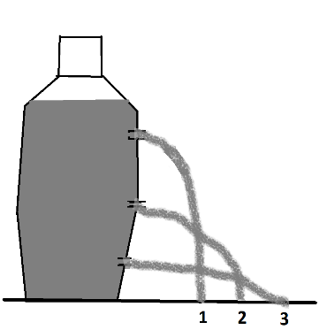Объясняют результат эксперимента.  - Или демонстрируют на экране видеозапись домашнего эксперимента. | Приложение №2 (слайд №4)  ИКТ
 | - А теперь посмотрим на картинку в ваших учебниках. Вопрос: найдите по тексту учебника: как и чем хотел удивить Блез Паскаль обравшуюся публику? | Находят ответ и модель опыта (кружки воды, налитой со второго этажа дома в узкую трубу, было достаточно, чтобы разорвать бочку). Объясняют причину (P = $ρgh$). | Приложение №2 (слайд№5)
 | - Вопрос: а ходили ли вы по лужам в резиновых сапогах? Что ощущали? Предлагает учащимся одеть сапог и опустить ногу в ведро с водой. | Учащийся, участвующий в эксперименте, сообщает классу о своих ощущениях. | Приложение №2 (слайд №6)
 | - А глубина-то всего около 30 см. (Предлагает детям найти в интернет – ресурсах рекордные погружения. Приводит пример, как трещит толстая обшивка подводной лодки, которая погружается на недопустимую глубину по технике безопасности (фильм «К-19». | Отвечают: искатели жемчуга – 30 м.; рекордное погружение – 105 м.; с аквалангом – 143 м.; в мягком скафандре – 180 м.; в жестяном скафандре – 250 м.; в батискафе – 10919 м. | ИКТ  Приложение №2 (видое-фрагмент).
 | - Вопрос с хитринкой: двое нырнули. Один на 2 метра, а другой тоже на 2 метра. На кого действует большая сила давления? | Рассуждают, думают, предлагают свои версии. Делают вывод: F=P∙S, если $h_{1}=h_{2}$, то F зависит только от площади поверхности погруженного в жидкость тела.
 | - Ребята, а давайте заглянем, как эта «хитрая» загадка решается в мире животных и растений? Как меняется флора и фауна морей и океанов по мере погружения на батискафе. | Смотрят презентацию. | Приложение №2.  Презентация №1.
 | - После просмотра формулирует вопрос: какие видоизменения происходят с водоплавающими животными? Раскройте главную причину. | Отвечают: они мельчают, появляются светящиеся огоньки на теле и т.д. S тела уменьшается, чтобы вода с меньшей силой давила на поверхность тела морских обитателей (F=P∙S, S$↓⇒F↓$). Аналогичные изменения происходят с морскими растениями.
4 . Закрепле-ние получен-ных знаний (рефлексия). | Фронтальный опрос:  - От чего зависит давление внутри жидкостей?  - От чего зависит сила давления?  - Какие закономерности вы увидели во флоре и фауне по мере погружения ко дну морей и океанов?  - Найдите на карте самую глубоководную морскую впадину (Марианская).  - Определите ее глубину по данным упражнения 15 (2) учебника. | Учащиеся активно вступают в диалог.
5 . Информа-ция о домаш-нем задании. | Учитель показывает на экране таблицу, которую нужно заполнить.  h Флора Фауна  $$↓ ↓ ↓$$  Используйте интернет-ресурсы, учебники географии и физики.

Литература:
- Интернет – ресурсы.
- «Физика – 7» А.В. Перышкин. Москва. Изд. Дом «Дрофа». 2006 г.
- «О природе» М.М. Балашов. Москва. Изд. Дом «Просвещение». 1991 г.
- «Тесты по физике – 7» под ред. А.В. Перышкина. Из-во «Экзамен». 2011 г.

